Администрацией Манского района в связи с обращением Акционерного общества «Транснефть – Западная Сибирь» (ОГРН 1025500514489) рассматривается ходатайство об установлении публичного сервитута в целях: складирование строительных и иных материалов, возведение некапитальных строений, сооружений (включая ограждения, бытовки, навесы) и размещение строительной техники, которые необходимы для обеспечения реконструкции объекта трубопроводного транспорта федерального значения «Магистральный нефтепровод Анжеро-Судженск-Красноярск, Ду 1000 мм, 275,566-590,515 км, резервная нитка Енисей. Замена трубы на участке 500 км – 507 км. Красноярское РНУ. Реконструкция» в отношении:
- части земельного участка площадью 24 кв. м, входящей в границы земельного участка (единое землепользование) с кадастровым номером 24:24:0000000:115 (участки с кадастровыми номерами 24:24:0101001:110, 24:24:0101001:111, 24:24:0101001:114, 24:24:0101001:116, 24:24:0101001:117, 24:24:0101001:118, 24:24:0101001:119, 24:24:0101001:120, 24:24:0101001:121, 24:24:0101001:122, 24:24:0101001:127, 24:24:0101001:131, 24:24:0101001:139, 24:24:0101001:147), с местоположением: Красноярский край, р-н Манский;
- части земельного участка площадью 1 кв. м, входящей в границы земельного участка (единое землепользование) с кадастровым номером 24:24:0000000:116 (участок с кадастровым номером 24:24:0101001:150), с местоположением: Красноярский край, р-н Манский;
- части земельного участка площадью 1617 кв. м, входящей в границы земельного участка с кадастровым номером 24:24:0101001:166, с местоположением: Красноярский край, р-н. Манский, с/с. Первоманский;
- части земельного участка площадью 3660 кв. м, входящей в границы земельного участка с кадастровым номером 24:24:0101001:167, с местоположением: Красноярский край, Манский район;
- части земельного участка площадью 2271 кв. м, входящей в границы земельного участка с кадастровым номером 24:24:0101001:169, с местоположением: Красноярский край, р-н. Манский;
- части земельного участка площадью 2441 кв. м, входящей в границы земельного участка (единое землепользование) с кадастровым номером 24:24:0101001:172 (участки с кадастровыми номерами 24:24:0101001:170, 24:24:0101001:171), с местоположением: Красноярский край, р-н Манский;
- части земельного участка площадью 131 кв. м, входящей в границы земельного участка с кадастровым номером 24:24:0101001:190, с местоположением: Красноярский край, Манский район, контур № 80 (по материалам внутрихозяйственной оценки земель совхоза "Первоманский", участок № 1;
- части земельного участка площадью 112 кв. м, входящей в границы земельного участка с кадастровым номером 24:24:0101001:204, с местоположением: Красноярский край, Манский район, контур № 78, участок № 1;
- части земельного участка площадью 2753 кв. м, входящей в границы земельного участка с кадастровым номером 24:24:0101001:205, с местоположением: Красноярский край, Манский район, контур №78, участок 2;
- части земельного участка площадью 816 кв. м, входящей в границы земельного участка с кадастровым номером 24:24:0000000:2500, с местоположением: Россия, Красноярский край, Манский район, Манское лесничество, Шалинское сельское участковое лесничество, АОЗТ совхоз "Первомайский" в кварталах: №№ 9 (часть выделов 9, 10, 11, 14), 28 (часть выделов 2, 3), 29 (часть выделов 1, 3, 4, 5, 6, 7), 30 (части выделов 1, 2, 3, 4, 16), 31 (части выделов 1, 2, 3, 5), 32 (части выделов 6, 7, 8), 34 (части выделов 1, 4), 35 (части выделов 3, 4); ЗАО "Камарчагское" в кварталах: №№ 57 (часть выдела 1), 58 (части выделов 4, 9, 11, 12, 19), 62 (часть выдела 12), 73 (часть выдела 9), 76 (части выделов 4, 5, 6, 7, 30), 77 (части выделов 2, 3), 78 (части выделов 5, 20);
- части земельного участка площадью 45040 кв. м, входящей в границы земельного участка с кадастровым номером 24:24:0000000:2431, с местоположением: Российская Федерация, Красноярский край, Манский район, Манское лесничество, Шалинское сельское участковое лесничество, в том числе: АОЗТ совхоз "Первоманский", в кварталах: №№9 (за исключением части выделов 8, 9, 10, 11, 14), 10, 11, 28 (за исключение части выделов 2, 3), 29 (за исключение части выделов 1, 2, 3, 4, 5, 6, 7), 30 (за исключение части выделов 1, 2, 3, 4, 16), 31 (за исключение части выделов 1,2,3, 5), 32 (за исключение части выделов 6,7,8), 33, 34 (за исключение части выделов 1, 4), 35 (за исключение части выделов 3, 4), 45-56, 63-70, 81-87, 89, 91, 96; Подхоз "Геолог";
- земель, государственная собственность на которые не разграничена, площадью 23599 кв. м, расположенных в границах кадастрового квартала 24:24:0101001, по адресу: Красноярский край, Манский район.
Адрес, по которому заинтересованные лица могут ознакомиться с поступившим ходатайством об установлении публичного сервитута и прилагаемым к нему описанием местоположения границ публичного сервитута, подать заявление об учете прав на земельные участки: 663510, Красноярский край, Манский район, с. Шалинское, ул. Линейная, 28А каб. 317. Часы приема: понедельник - четверг с 9.00 до 15.00 (перерыв с 13.00-14.00). Срок подачи заявлений об учете прав на земельные участки – в течение пятнадцати дней со дня опубликования данного сообщения, до 09 августа 2025 г.
Сообщение о поступившем ходатайстве об установлении публичного сервитута размещено на официальных сайтах администрации Манского района https://mansky.gosuslugi.ru и администрации Первоманского сельсовета https://pervomanskij-r04.gosweb.gosuslugi.ru
Приказ Министерства энергетики Российской Федерации от 04.06.2025 №115тд «Об утверждении документации по планировке территории для размещения объекта трубопроводного транспорта федерального значения «Магистральный нефтепровод Анжеро-Судженск-Красноярск, Ду 1000 мм, 275,566 - 590,515 км, резервная нитка река Енисей. Замена трубы на участке 500 км - 507 км. Красноярское РНУ. Реконструкция», размещен на официальном сайте https://fgistp.economy.gov.ru

СВЕДЕНИЯ О ГРАНИЦАХ ПУБЛИЧНОГО СЕРВИТУТА

ГРАФИЧЕСКОЕ ОПИСАНИЕ
местоположения границ
Публичный сервитут в отношении земель и земельных участков в целях складирования строительных и иных материалов, возведения некапитальных строений, сооружений (включая ограждения, бытовки, навесы) и размещения строительной техники, которые необходимы для обеспечения реконструкции объекта трубопроводного транспорта федерального значения: «Магистральный нефтепровод Анжеро-Судженск-Красноярск, Ду 1000 мм, 275,566-590,515 км, резервная нитка река Енисей. Замена трубы на участке 500 км - 507 км. Красноярское РНУ. Реконструкция»
(наименование объекта, местоположение границ которого описано (далее - объект)
Раздел 1
Сведения об объекте
N п/п | Характеристики объекта | Описание характеристик
1 | 2 | 3
1 | Местоположение объекта | Красноярский край, Манский р-н, Первоманский сельсовет с/с
2 | Площадь объекта ± величина погрешности определения площади (P ± ∆P), м² | 80763 ± 497
3 | Иные характеристики объекта | Публичный сервитут в отношении земель и земельных участков в целях складирования строительных и иных материалов, возведения некапитальных строений, сооружений (включая ограждения, бытовки, навесы) и размещения строительной техники, которые необходимы для обеспечения реконструкции объекта трубопроводного транспорта федерального значения: «Магистральный нефтепровод Анжеро-Судженск-Красноярск, Ду 1000 мм, 275,566-590,515 км, резервная нитка река Енисей. Замена трубы на участке 500 км - 507 км. Красноярское РНУ. Реконструкция». Правообладатель публичного сервитута: АО «Транснефть - Западная Сибирь», ИНН 5502020634, ОГРН 1025500514489, почтовый адрес: 644033, Омская область, город Омск, ул. Красный путь, д. 111, к. 1, адрес электронной почты: info@oms.transneft.ru, телефон: +7 (3812) 65-35-02. Срок публичного сервитута - 16 (шестнадцать) месяцев.

Раздел 2
Сведения о местоположении границ объекта
1. Система координат МСК-167, зона 5
2. Сведения о характерных точках границ объекта
Обозначение характерных точек границ | Координаты, м |  | Метод определения координат характерной точки | Средняя квадратическая погрешность положения характерной точки (Mt), м | Описание обозначения точки на местности (при наличии)
 | X | Y
1 | 2 | 3 | 4 | 5 | 6
1 | 624896.64 | 139636.82 | Аналитический метод | 0.5 | -
2 | 624925.74 | 139531.76 | Аналитический метод | 0.5 | -
3 | 624998.60 | 139353.31 | Аналитический метод | 0.5 | -
4 | 625016.69 | 139319.59 | Аналитический метод | 0.5 | -
5 | 625021.21 | 139311.17 | Аналитический метод | 0.5 | -
6 | 625063.59 | 139232.16 | Аналитический метод | 0.5 | -
7 | 625068.17 | 139224.05 | Аналитический метод | 0.5 | -
8 | 625114.75 | 139141.56 | Аналитический метод | 0.5 | -
9 | 625145.92 | 139086.36 | Аналитический метод | 0.5 | -
10 | 625169.77 | 139036.21 | Аналитический метод | 0.5 | -
11 | 625193.85 | 138991.70 | Аналитический метод | 0.5 | -
12 | 625287.25 | 138822.58 | Аналитический метод | 0.5 | -
13 | 625307.86 | 138785.25 | Аналитический метод | 0.5 | -
14 | 625309.66 | 138786.53 | Аналитический метод | 0.5 | -
15 | 625321.52 | 138794.99 | Аналитический метод | 0.5 | -
16 | 625318.47 | 138800.71 | Аналитический метод | 0.5 | -
17 | 625292.97 | 138848.63 | Аналитический метод | 0.5 | -
18 | 625219.98 | 138985.73 | Аналитический метод | 0.5 | -
19 | 625148.90 | 139111.31 | Аналитический метод | 0.5 | -
20 | 625126.77 | 139152.21 | Аналитический метод | 0.5 | -
21 | 625124.92 | 139155.64 | Аналитический метод | 0.5 | -
22 | 625083.76 | 139231.71 | Аналитический метод | 0.5 | -
23 | 625080.70 | 139237.37 | Аналитический метод | 0.5 | -
24 | 625048.25 | 139297.34 | Аналитический метод | 0.5 | -
25 | 625038.58 | 139317.76 | Аналитический метод | 0.5 | -
26 | 625032.47 | 139330.66 | Аналитический метод | 0.5 | -
27 | 624958.62 | 139486.62 | Аналитический метод | 0.5 | -
28 | 624950.99 | 139507.07 | Аналитический метод | 0.5 | -
29 | 624949.95 | 139509.86 | Аналитический метод | 0.5 | -
30 | 624945.47 | 139521.87 | Аналитический метод | 0.5 | -
31 | 624942.60 | 139529.57 | Аналитический метод | 0.5 | -
32 | 624934.37 | 139551.64 | Аналитический метод | 0.5 | -
33 | 624919.20 | 139601.07 | Аналитический метод | 0.5 | -
34 | 624915.38 | 139617.62 | Аналитический метод | 0.5 | -
35 | 624910.17 | 139640.16 | Аналитический метод | 0.5 | -
1 | 624896.64 | 139636.82 | Аналитический метод | 0.5 | -
 |  |  |  |  | -
36 | 624562.52 | 141527.45 | Аналитический метод | 0.5 | -
37 | 624577.50 | 141439.15 | Аналитический метод | 0.5 | -
38 | 624691.95 | 141459.41 | Аналитический метод | 0.5 | -
39 | 624686.76 | 141521.25 | Аналитический метод | 0.5 | -
40 | 624655.81 | 141517.29 | Аналитический метод | 0.5 | -
41 | 624651.26 | 141542.50 | Аналитический метод | 0.5 | -
36 | 624562.52 | 141527.45 | Аналитический метод | 0.5 | -
 |  |  |  |  | -
42 | 626163.15 | 136978.05 | Аналитический метод | 0.5 | -
43 | 626170.34 | 136987.94 | Аналитический метод | 0.5 | -
44 | 626176.88 | 136993.48 | Аналитический метод | 0.5 | -
45 | 626176.88 | 136993.49 | Аналитический метод | 0.5 | -
46 | 626173.44 | 137026.61 | Аналитический метод | 0.5 | -
47 | 626170.92 | 137050.85 | Аналитический метод | 0.5 | -
48 | 626169.97 | 137059.16 | Аналитический метод | 0.5 | -
49 | 626169.31 | 137064.96 | Аналитический метод | 0.5 | -
50 | 626153.35 | 137204.96 | Аналитический метод | 0.5 | -
51 | 626175.40 | 137206.90 | Аналитический метод | 0.5 | -
52 | 626164.38 | 137311.74 | Аналитический метод | 0.5 | -
53 | 626147.03 | 137310.28 | Аналитический метод | 0.5 | -
54 | 626130.68 | 137384.43 | Аналитический метод | 0.5 | -
55 | 626113.67 | 137415.42 | Аналитический метод | 0.5 | -
56 | 626101.33 | 137437.92 | Аналитический метод | 0.5 | -
57 | 626089.74 | 137430.94 | Аналитический метод | 0.5 | -
58 | 626086.86 | 137429.20 | Аналитический метод | 0.5 | -
59 | 626111.19 | 137386.95 | Аналитический метод | 0.5 | -
60 | 626123.16 | 137317.01 | Аналитический метод | 0.5 | -
61 | 626136.95 | 137203.90 | Аналитический метод | 0.5 | -
42 | 626163.15 | 136978.05 | Аналитический метод | 0.5 | -
 |  |  |  |  | -
62 | 625548.45 | 137779.08 | Аналитический метод | 0.5 | -
63 | 625556.51 | 137742.37 | Аналитический метод | 0.5 | -
64 | 625561.07 | 137721.62 | Аналитический метод | 0.5 | -
65 | 625607.64 | 137725.35 | Аналитический метод | 0.5 | -
66 | 625653.58 | 137735.45 | Аналитический метод | 0.5 | -
67 | 625689.77 | 137743.40 | Аналитический метод | 0.5 | -
68 | 625709.21 | 137732.98 | Аналитический метод | 0.5 | -
69 | 625760.11 | 137721.35 | Аналитический метод | 0.5 | -
70 | 625829.61 | 137723.28 | Аналитический метод | 0.5 | -
71 | 625845.82 | 137719.19 | Аналитический метод | 0.5 | -
72 | 625846.25 | 137713.38 | Аналитический метод | 0.5 | -
73 | 625866.02 | 137680.55 | Аналитический метод | 0.5 | -
74 | 625897.24 | 137628.69 | Аналитический метод | 0.5 | -
75 | 625929.16 | 137647.23 | Аналитический метод | 0.5 | -
76 | 625873.42 | 137744.89 | Аналитический метод | 0.5 | -
77 | 625853.47 | 137779.85 | Аналитический метод | 0.5 | -
78 | 625850.90 | 137785.47 | Аналитический метод | 0.5 | -
79 | 625847.96 | 137769.07 | Аналитический метод | 0.5 | -
80 | 625843.34 | 137743.28 | Аналитический метод | 0.5 | -
81 | 625842.97 | 137737.03 | Аналитический метод | 0.5 | -
82 | 625842.32 | 137726.08 | Аналитический метод | 0.5 | -
83 | 625827.65 | 137730.09 | Аналитический метод | 0.5 | -
84 | 625759.49 | 137727.89 | Аналитический метод | 0.5 | -
85 | 625735.52 | 137733.42 | Аналитический метод | 0.5 | -
86 | 625721.68 | 137736.61 | Аналитический метод | 0.5 | -
87 | 625717.95 | 137737.17 | Аналитический метод | 0.5 | -
88 | 625690.43 | 137861.80 | Аналитический метод | 0.5 | -
89 | 625622.37 | 137846.14 | Аналитический метод | 0.5 | -
90 | 625580.58 | 137836.52 | Аналитический метод | 0.5 | -
91 | 625584.46 | 137814.62 | Аналитический метод | 0.5 | -
92 | 625589.32 | 137787.21 | Аналитический метод | 0.5 | -
62 | 625548.45 | 137779.08 | Аналитический метод | 0.5 | -
 |  |  |  |  | -
93 | 625852.65 | 137838.15 | Аналитический метод | 0.5 | -
94 | 625874.97 | 137799.57 | Аналитический метод | 0.5 | -
95 | 625878.42 | 137793.60 | Аналитический метод | 0.5 | -
96 | 625892.45 | 137801.56 | Аналитический метод | 0.5 | -
97 | 625884.23 | 137816.22 | Аналитический метод | 0.5 | -
98 | 625875.35 | 137832.06 | Аналитический метод | 0.5 | -
99 | 625874.62 | 137833.37 | Аналитический метод | 0.5 | -
100 | 625867.21 | 137846.59 | Аналитический метод | 0.5 | -
101 | 625854.91 | 137839.46 | Аналитический метод | 0.5 | -
93 | 625852.65 | 137838.15 | Аналитический метод | 0.5 | -
 |  |  |  |  | -
102 | 625500.51 | 138456.49 | Аналитический метод | 0.5 | -
103 | 625533.33 | 138398.54 | Аналитический метод | 0.5 | -
104 | 625547.87 | 138406.11 | Аналитический метод | 0.5 | -
105 | 625514.08 | 138464.87 | Аналитический метод | 0.5 | -
102 | 625500.51 | 138456.49 | Аналитический метод | 0.5 | -
 |  |  |  |  | -
106 | 625352.52 | 138704.48 | Аналитический метод | 0.5 | -
107 | 625426.23 | 138580.14 | Аналитический метод | 0.5 | -
108 | 625427.10 | 138580.67 | Аналитический метод | 0.5 | -
109 | 625442.13 | 138589.75 | Аналитический метод | 0.5 | -
110 | 625377.78 | 138698.72 | Аналитический метод | 0.5 | -
111 | 625368.87 | 138713.81 | Аналитический метод | 0.5 | -
106 | 625352.52 | 138704.48 | Аналитический метод | 0.5 | -
 |  |  |  |  | -
112 | 624711.38 | 141556.17 | Аналитический метод | 0.5 | -
113 | 624713.66 | 141530.66 | Аналитический метод | 0.5 | -
114 | 624714.31 | 141530.71 | Аналитический метод | 0.5 | -
115 | 624728.60 | 141531.83 | Аналитический метод | 0.5 | -
116 | 624721.86 | 141600.22 | Аналитический метод | 0.5 | -
117 | 624721.15 | 141607.62 | Аналитический метод | 0.5 | -
118 | 624717.96 | 141640.92 | Аналитический метод | 0.5 | -
112 | 624711.38 | 141556.17 | Аналитический метод | 0.5 | -
 |  |  |  |  | -
119 | 624774.08 | 140965.03 | Аналитический метод | 0.5 | -
120 | 624777.58 | 140931.63 | Аналитический метод | 0.5 | -
121 | 624784.16 | 140932.22 | Аналитический метод | 0.5 | -
122 | 624787.61 | 140915.71 | Аналитический метод | 0.5 | -
123 | 624811.38 | 140898.52 | Аналитический метод | 0.5 | -
124 | 624813.26 | 140875.73 | Аналитический метод | 0.5 | -
125 | 624815.91 | 140848.41 | Аналитический метод | 0.5 | -
126 | 624818.47 | 140822.57 | Аналитический метод | 0.5 | -
127 | 624820.20 | 140806.66 | Аналитический метод | 0.5 | -
128 | 624821.40 | 140799.17 | Аналитический метод | 0.5 | -
129 | 624823.06 | 140779.24 | Аналитический метод | 0.5 | -
130 | 624824.03 | 140761.44 | Аналитический метод | 0.5 | -
131 | 624825.52 | 140741.83 | Аналитический метод | 0.5 | -
132 | 624832.11 | 140664.28 | Аналитический метод | 0.5 | -
133 | 624835.29 | 140631.79 | Аналитический метод | 0.5 | -
134 | 624835.83 | 140629.33 | Аналитический метод | 0.5 | -
135 | 624835.88 | 140626.32 | Аналитический метод | 0.5 | -
136 | 624839.33 | 140598.49 | Аналитический метод | 0.5 | -
137 | 624841.18 | 140576.65 | Аналитический метод | 0.5 | -
138 | 624845.04 | 140546.76 | Аналитический метод | 0.5 | -
139 | 624847.40 | 140503.75 | Аналитический метод | 0.5 | -
140 | 624851.10 | 140464.64 | Аналитический метод | 0.5 | -
141 | 624854.15 | 140436.62 | Аналитический метод | 0.5 | -
142 | 624858.35 | 140382.95 | Аналитический метод | 0.5 | -
143 | 624858.62 | 140381.47 | Аналитический метод | 0.5 | -
144 | 624861.44 | 140350.60 | Аналитический метод | 0.5 | -
145 | 624867.59 | 140287.42 | Аналитический метод | 0.5 | -
146 | 624869.83 | 140269.02 | Аналитический метод | 0.5 | -
147 | 624875.22 | 140209.73 | Аналитический метод | 0.5 | -
148 | 624876.43 | 140199.33 | Аналитический метод | 0.5 | -
149 | 624877.65 | 140183.42 | Аналитический метод | 0.5 | -
150 | 624878.90 | 140171.41 | Аналитический метод | 0.5 | -
151 | 624879.69 | 140153.41 | Аналитический метод | 0.5 | -
152 | 624881.22 | 140123.89 | Аналитический метод | 0.5 | -
153 | 624881.59 | 140120.91 | Аналитический метод | 0.5 | -
154 | 624881.55 | 140114.40 | Аналитический метод | 0.5 | -
155 | 624885.07 | 140088.36 | Аналитический метод | 0.5 | -
156 | 624886.81 | 140066.31 | Аналитический метод | 0.5 | -
157 | 624888.02 | 140050.44 | Аналитический метод | 0.5 | -
158 | 624891.89 | 140020.69 | Аналитический метод | 0.5 | -
159 | 624893.78 | 140000.21 | Аналитический метод | 0.5 | -
160 | 624894.29 | 139997.75 | Аналитический метод | 0.5 | -
161 | 624894.59 | 139994.26 | Аналитический метод | 0.5 | -
162 | 624894.58 | 139990.16 | Аналитический метод | 0.5 | -
163 | 624896.51 | 139957.76 | Аналитический метод | 0.5 | -
164 | 624899.92 | 139930.50 | Аналитический метод | 0.5 | -
165 | 624900.79 | 139910.92 | Аналитический метод | 0.5 | -
166 | 624901.24 | 139907.44 | Аналитический метод | 0.5 | -
167 | 624901.24 | 139899.93 | Аналитический метод | 0.5 | -
168 | 624901.79 | 139895.95 | Аналитический метод | 0.5 | -
169 | 624901.95 | 139892.68 | Аналитический метод | 0.5 | -
170 | 624905.18 | 139879.46 | Аналитический метод | 0.5 | -
171 | 624907.65 | 139851.50 | Аналитический метод | 0.5 | -
172 | 624910.16 | 139813.61 | Аналитический метод | 0.5 | -
173 | 624911.55 | 139794.69 | Аналитический метод | 0.5 | -
174 | 624912.00 | 139791.71 | Аналитический метод | 0.5 | -
175 | 624915.76 | 139752.43 | Аналитический метод | 0.5 | -
176 | 624916.72 | 139747.95 | Аналитический метод | 0.5 | -
177 | 624917.88 | 139729.98 | Аналитический метод | 0.5 | -
178 | 624918.30 | 139726.00 | Аналитический метод | 0.5 | -
179 | 624919.51 | 139720.08 | Аналитический метод | 0.5 | -
180 | 624919.33 | 139714.24 | Аналитический метод | 0.5 | -
181 | 624920.88 | 139705.38 | Аналитический метод | 0.5 | -
182 | 624916.88 | 139704.67 | Аналитический метод | 0.5 | -
183 | 624915.44 | 139712.55 | Аналитический метод | 0.5 | -
184 | 624913.42 | 139719.57 | Аналитический метод | 0.5 | -
185 | 624913.63 | 139726.61 | Аналитический метод | 0.5 | -
186 | 624911.46 | 139748.51 | Аналитический метод | 0.5 | -
187 | 624911.53 | 139753.49 | Аналитический метод | 0.5 | -
188 | 624909.52 | 139771.40 | Аналитический метод | 0.5 | -
189 | 624907.63 | 139791.82 | Аналитический метод | 0.5 | -
190 | 624905.53 | 139818.95 | Аналитический метод | 0.5 | -
191 | 624902.90 | 139854.11 | Аналитический метод | 0.5 | -
192 | 624901.84 | 139862.90 | Аналитический метод | 0.5 | -
193 | 624900.15 | 139879.30 | Аналитический метод | 0.5 | -
194 | 624897.17 | 139892.75 | Аналитический метод | 0.5 | -
195 | 624897.00 | 139897.25 | Аналитический метод | 0.5 | -
196 | 624897.14 | 139901.76 | Аналитический метод | 0.5 | -
197 | 624896.57 | 139907.24 | Аналитический метод | 0.5 | -
198 | 624896.67 | 139912.75 | Аналитический метод | 0.5 | -
199 | 624895.37 | 139932.55 | Аналитический метод | 0.5 | -
200 | 624892.46 | 139958.23 | Аналитический метод | 0.5 | -
201 | 624890.35 | 139991.95 | Аналитический метод | 0.5 | -
202 | 624889.79 | 139995.82 | Аналитический метод | 0.5 | -
203 | 624889.67 | 140000.33 | Аналитический метод | 0.5 | -
204 | 624885.96 | 140034.70 | Аналитический метод | 0.5 | -
205 | 624882.67 | 140064.97 | Аналитический метод | 0.5 | -
206 | 624881.01 | 140087.78 | Аналитический метод | 0.5 | -
207 | 624877.56 | 140112.76 | Аналитический метод | 0.5 | -
208 | 624876.97 | 140119.74 | Аналитический метод | 0.5 | -
209 | 624877.08 | 140126.25 | Аналитический метод | 0.5 | -
210 | 624875.73 | 140149.13 | Аналитический метод | 0.5 | -
211 | 624874.76 | 140172.10 | Аналитический метод | 0.5 | -
212 | 624871.63 | 140198.38 | Аналитический метод | 0.5 | -
213 | 624870.91 | 140210.40 | Аналитический метод | 0.5 | -
214 | 624869.09 | 140230.27 | Аналитический метод | 0.5 | -
215 | 624865.08 | 140269.58 | Аналитический метод | 0.5 | -
216 | 624864.83 | 140275.55 | Аналитический метод | 0.5 | -
217 | 624860.04 | 140323.82 | Аналитический метод | 0.5 | -
218 | 624859.27 | 140330.28 | Аналитический метод | 0.5 | -
219 | 624854.34 | 140380.55 | Аналитический метод | 0.5 | -
220 | 624852.36 | 140402.54 | Аналитический метод | 0.5 | -
221 | 624850.83 | 140427.44 | Аналитический метод | 0.5 | -
222 | 624848.47 | 140451.95 | Аналитический метод | 0.5 | -
223 | 624843.83 | 140498.27 | Аналитический метод | 0.5 | -
224 | 624842.13 | 140521.29 | Аналитический метод | 0.5 | -
225 | 624840.82 | 140548.38 | Аналитический метод | 0.5 | -
226 | 624838.03 | 140568.75 | Аналитический метод | 0.5 | -
227 | 624834.41 | 140605.53 | Аналитический метод | 0.5 | -
228 | 624831.17 | 140628.87 | Аналитический метод | 0.5 | -
229 | 624827.61 | 140669.35 | Аналитический метод | 0.5 | -
230 | 624825.33 | 140701.14 | Аналитический метод | 0.5 | -
231 | 624820.81 | 140748.93 | Аналитический метод | 0.5 | -
232 | 624819.28 | 140772.90 | Аналитический метод | 0.5 | -
233 | 624818.35 | 140779.85 | Аналитический метод | 0.5 | -
234 | 624816.22 | 140803.67 | Аналитический метод | 0.5 | -
235 | 624814.01 | 140823.55 | Аналитический метод | 0.5 | -
236 | 624811.40 | 140851.46 | Аналитический метод | 0.5 | -
237 | 624808.72 | 140876.37 | Аналитический метод | 0.5 | -
238 | 624807.52 | 140892.91 | Аналитический метод | 0.5 | -
239 | 624788.16 | 140908.55 | Аналитический метод | 0.5 | -
240 | 624786.96 | 140901.35 | Аналитический метод | 0.5 | -
241 | 624780.81 | 140900.79 | Аналитический метод | 0.5 | -
242 | 624787.97 | 140832.48 | Аналитический метод | 0.5 | -
243 | 624806.82 | 140834.43 | Аналитический метод | 0.5 | -
244 | 624812.15 | 140834.98 | Аналитический метод | 0.5 | -
245 | 624817.96 | 140776.66 | Аналитический метод | 0.5 | -
246 | 624819.69 | 140750.06 | Аналитический метод | 0.5 | -
247 | 624822.25 | 140724.76 | Аналитический метод | 0.5 | -
248 | 624826.05 | 140672.63 | Аналитический метод | 0.5 | -
249 | 624831.74 | 140614.78 | Аналитический метод | 0.5 | -
250 | 624839.94 | 140547.36 | Аналитический метод | 0.5 | -
251 | 624842.60 | 140495.63 | Аналитический метод | 0.5 | -
252 | 624851.90 | 140400.77 | Аналитический метод | 0.5 | -
253 | 624860.15 | 140305.43 | Аналитический метод | 0.5 | -
254 | 624866.08 | 140253.17 | Аналитический метод | 0.5 | -
255 | 624871.19 | 140195.37 | Аналитический метод | 0.5 | -
256 | 624874.31 | 140156.79 | Аналитический метод | 0.5 | -
257 | 624876.65 | 140113.15 | Аналитический метод | 0.5 | -
258 | 624882.46 | 140051.27 | Аналитический метод | 0.5 | -
259 | 624885.82 | 140027.44 | Аналитический метод | 0.5 | -
260 | 624887.65 | 140007.53 | Аналитический метод | 0.5 | -
261 | 624894.58 | 139930.22 | Аналитический метод | 0.5 | -
262 | 624896.31 | 139892.91 | Аналитический метод | 0.5 | -
263 | 624899.69 | 139878.97 | Аналитический метод | 0.5 | -
264 | 624906.36 | 139794.87 | Аналитический метод | 0.5 | -
265 | 624913.61 | 139717.08 | Аналитический метод | 0.5 | -
266 | 624916.69 | 139699.64 | Аналитический метод | 0.5 | -
267 | 624928.01 | 139701.18 | Аналитический метод | 0.5 | -
268 | 624925.44 | 139721.05 | Аналитический метод | 0.5 | -
269 | 624922.78 | 139749.40 | Аналитический метод | 0.5 | -
270 | 624919.74 | 139773.57 | Аналитический метод | 0.5 | -
271 | 624917.65 | 139801.03 | Аналитический метод | 0.5 | -
272 | 624911.70 | 139880.37 | Аналитический метод | 0.5 | -
273 | 624908.47 | 139894.25 | Аналитический метод | 0.5 | -
274 | 624901.55 | 139981.87 | Аналитический метод | 0.5 | -
275 | 624890.63 | 140094.96 | Аналитический метод | 0.5 | -
276 | 624887.94 | 140121.77 | Аналитический метод | 0.5 | -
277 | 624884.93 | 140177.80 | Аналитический метод | 0.5 | -
278 | 624875.47 | 140277.11 | Аналитический метод | 0.5 | -
279 | 624863.53 | 140395.94 | Аналитический метод | 0.5 | -
280 | 624860.62 | 140435.97 | Аналитический метод | 0.5 | -
281 | 624860.29 | 140439.21 | Аналитический метод | 0.5 | -
282 | 624855.43 | 140486.29 | Аналитический метод | 0.5 | -
283 | 624851.47 | 140548.30 | Аналитический метод | 0.5 | -
284 | 624848.12 | 140573.58 | Аналитический метод | 0.5 | -
285 | 624842.22 | 140629.76 | Аналитический метод | 0.5 | -
286 | 624839.01 | 140660.13 | Аналитический метод | 0.5 | -
287 | 624835.38 | 140707.87 | Аналитический метод | 0.5 | -
288 | 624831.85 | 140740.86 | Аналитический метод | 0.5 | -
289 | 624829.36 | 140784.66 | Аналитический метод | 0.5 | -
290 | 624827.35 | 140803.61 | Аналитический метод | 0.5 | -
291 | 624826.11 | 140810.86 | Аналитический метод | 0.5 | -
292 | 624820.33 | 140868.39 | Аналитический метод | 0.5 | -
293 | 624815.51 | 140924.64 | Аналитический метод | 0.5 | -
294 | 624805.49 | 140924.11 | Аналитический метод | 0.5 | -
295 | 624801.63 | 140967.35 | Аналитический метод | 0.5 | -
296 | 624800.38 | 140967.24 | Аналитический метод | 0.5 | -
119 | 624774.08 | 140965.03 | Аналитический метод | 0.5 | -
 |  |  |  |  | -
297 | 624792.91 | 140965.58 | Аналитический метод | 0.5 | -
298 | 624793.00 | 140964.58 | Аналитический метод | 0.5 | -
299 | 624795.00 | 140964.77 | Аналитический метод | 0.5 | -
300 | 624794.90 | 140965.76 | Аналитический метод | 0.5 | -
297 | 624792.91 | 140965.58 | Аналитический метод | 0.5 | -
 |  |  |  |  | -
301 | 624803.90 | 140841.82 | Аналитический метод | 0.5 | -
302 | 624803.99 | 140840.83 | Аналитический метод | 0.5 | -
303 | 624805.99 | 140841.01 | Аналитический метод | 0.5 | -
304 | 624805.89 | 140842.01 | Аналитический метод | 0.5 | -
301 | 624803.90 | 140841.82 | Аналитический метод | 0.5 | -
 |  |  |  |  | -
305 | 624789.16 | 140944.22 | Аналитический метод | 0.5 | -
306 | 624792.00 | 140941.39 | Аналитический метод | 0.5 | -
307 | 624795.18 | 140942.45 | Аналитический метод | 0.5 | -
308 | 624799.41 | 140946.70 | Аналитический метод | 0.5 | -
309 | 624800.47 | 140949.89 | Аналитический метод | 0.5 | -
310 | 624797.64 | 140952.71 | Аналитический метод | 0.5 | -
311 | 624794.46 | 140951.65 | Аналитический метод | 0.5 | -
312 | 624790.22 | 140947.40 | Аналитический метод | 0.5 | -
305 | 624789.16 | 140944.22 | Аналитический метод | 0.5 | -
 |  |  |  |  | -
313 | 624796.42 | 140860.01 | Аналитический метод | 0.5 | -
314 | 624798.25 | 140857.20 | Аналитический метод | 0.5 | -
315 | 624803.42 | 140854.16 | Аналитический метод | 0.5 | -
316 | 624804.47 | 140854.09 | Аналитический метод | 0.5 | -
317 | 624806.77 | 140853.94 | Аналитический метод | 0.5 | -
318 | 624808.79 | 140857.39 | Аналитический метод | 0.5 | -
319 | 624806.96 | 140860.20 | Аналитический метод | 0.5 | -
320 | 624803.50 | 140862.23 | Аналитический метод | 0.5 | -
321 | 624801.78 | 140863.24 | Аналитический метод | 0.5 | -
322 | 624798.44 | 140863.46 | Аналитический метод | 0.5 | -
313 | 624796.42 | 140860.01 | Аналитический метод | 0.5 | -
 |  |  |  |  | -
323 | 624796.01 | 140930.26 | Аналитический метод | 0.5 | -
324 | 624796.11 | 140929.27 | Аналитический метод | 0.5 | -
325 | 624798.10 | 140929.45 | Аналитический метод | 0.5 | -
326 | 624798.01 | 140930.45 | Аналитический метод | 0.5 | -
323 | 624796.01 | 140930.26 | Аналитический метод | 0.5 | -
 |  |  |  |  | -
327 | 624800.58 | 140876.87 | Аналитический метод | 0.5 | -
328 | 624800.67 | 140875.87 | Аналитический метод | 0.5 | -
329 | 624802.67 | 140876.06 | Аналитический метод | 0.5 | -
330 | 624802.57 | 140877.05 | Аналитический метод | 0.5 | -
327 | 624800.58 | 140876.87 | Аналитический метод | 0.5 | -
 |  |  |  |  | -
331 | 624780.65 | 140151.91 | Аналитический метод | 0.5 | -
332 | 624781.09 | 140142.22 | Аналитический метод | 0.5 | -
333 | 624810.43 | 140141.98 | Аналитический метод | 0.5 | -
334 | 624815.36 | 140071.69 | Аналитический метод | 0.5 | -
335 | 624786.76 | 140071.32 | Аналитический метод | 0.5 | -
336 | 624787.19 | 140061.10 | Аналитический метод | 0.5 | -
337 | 624826.61 | 140061.91 | Аналитический метод | 0.5 | -
338 | 624817.29 | 140153.67 | Аналитический метод | 0.5 | -
331 | 624780.65 | 140151.91 | Аналитический метод | 0.5 | -
 |  |  |  |  | -
339 | 624783.83 | 140144.97 | Аналитический метод | 0.5 | -
340 | 624784.83 | 140144.95 | Аналитический метод | 0.5 | -
341 | 624784.85 | 140145.95 | Аналитический метод | 0.5 | -
342 | 624783.85 | 140145.97 | Аналитический метод | 0.5 | -
339 | 624783.83 | 140144.97 | Аналитический метод | 0.5 | -
 |  |  |  |  | -
343 | 624789.65 | 140065.09 | Аналитический метод | 0.5 | -
344 | 624790.65 | 140065.07 | Аналитический метод | 0.5 | -
345 | 624790.68 | 140066.07 | Аналитический метод | 0.5 | -
346 | 624789.68 | 140066.09 | Аналитический метод | 0.5 | -
343 | 624789.65 | 140065.09 | Аналитический метод | 0.5 | -
 |  |  |  |  | -
347 | 624618.57 | 140980.67 | Аналитический метод | 0.5 | -
348 | 624626.85 | 140931.50 | Аналитический метод | 0.5 | -
349 | 624632.30 | 140899.14 | Аналитический метод | 0.5 | -
350 | 624639.57 | 140894.22 | Аналитический метод | 0.5 | -
351 | 624709.81 | 140905.29 | Аналитический метод | 0.5 | -
352 | 624708.31 | 140934.95 | Аналитический метод | 0.5 | -
353 | 624748.47 | 140927.07 | Аналитический метод | 0.5 | -
354 | 624747.24 | 140939.06 | Аналитический метод | 0.5 | -
355 | 624745.56 | 140940.32 | Аналитический метод | 0.5 | -
356 | 624735.17 | 140943.86 | Аналитический метод | 0.5 | -
357 | 624733.63 | 140938.91 | Аналитический метод | 0.5 | -
358 | 624709.50 | 140946.58 | Аналитический метод | 0.5 | -
359 | 624701.35 | 140945.73 | Аналитический метод | 0.5 | -
360 | 624703.01 | 140911.09 | Аналитический метод | 0.5 | -
361 | 624702.01 | 140910.61 | Аналитический метод | 0.5 | -
362 | 624678.98 | 140908.07 | Аналитический метод | 0.5 | -
363 | 624642.51 | 140901.08 | Аналитический метод | 0.5 | -
364 | 624641.04 | 140900.80 | Аналитический метод | 0.5 | -
365 | 624639.45 | 140901.67 | Аналитический метод | 0.5 | -
366 | 624638.29 | 140902.88 | Аналитический метод | 0.5 | -
367 | 624626.40 | 140970.29 | Аналитический метод | 0.5 | -
368 | 624625.64 | 140979.26 | Аналитический метод | 0.5 | -
369 | 624627.54 | 140984.27 | Аналитический метод | 0.5 | -
370 | 624630.15 | 140988.00 | Аналитический метод | 0.5 | -
371 | 624634.87 | 140990.45 | Аналитический метод | 0.5 | -
372 | 624638.84 | 140990.91 | Аналитический метод | 0.5 | -
373 | 624693.03 | 140991.93 | Аналитический метод | 0.5 | -
374 | 624695.75 | 140991.55 | Аналитический метод | 0.5 | -
375 | 624697.51 | 140990.20 | Аналитический метод | 0.5 | -
376 | 624698.70 | 140987.35 | Аналитический метод | 0.5 | -
377 | 624701.32 | 140955.56 | Аналитический метод | 0.5 | -
378 | 624713.04 | 140956.76 | Аналитический метод | 0.5 | -
379 | 624746.52 | 140946.12 | Аналитический метод | 0.5 | -
380 | 624745.73 | 140953.78 | Аналитический метод | 0.5 | -
381 | 624709.30 | 140964.08 | Аналитический метод | 0.5 | -
382 | 624703.45 | 140998.40 | Аналитический метод | 0.5 | -
383 | 624699.70 | 140998.29 | Аналитический метод | 0.5 | -
384 | 624699.75 | 140997.81 | Аналитический метод | 0.5 | -
385 | 624632.29 | 140996.29 | Аналитический метод | 0.5 | -
386 | 624628.26 | 140994.17 | Аналитический метод | 0.5 | -
387 | 624623.87 | 140991.86 | Аналитический метод | 0.5 | -
347 | 624618.57 | 140980.67 | Аналитический метод | 0.5 | -
 |  |  |  |  | -
388 | 624680.65 | 141137.68 | Аналитический метод | 0.5 | -
389 | 624681.50 | 141128.83 | Аналитический метод | 0.5 | -
390 | 624726.45 | 141133.50 | Аналитический метод | 0.5 | -
391 | 624725.35 | 141142.36 | Аналитический метод | 0.5 | -
388 | 624680.65 | 141137.68 | Аналитический метод | 0.5 | -
 |  |  |  |  | -
392 | 624683.69 | 141134.65 | Аналитический метод | 0.5 | -
393 | 624684.69 | 141134.63 | Аналитический метод | 0.5 | -
394 | 624684.71 | 141135.63 | Аналитический метод | 0.5 | -
395 | 624683.71 | 141135.65 | Аналитический метод | 0.5 | -
392 | 624683.69 | 141134.65 | Аналитический метод | 0.5 | -
 |  |  |  |  | -
396 | 624672.78 | 141220.72 | Аналитический метод | 0.5 | -
397 | 624673.45 | 141212.74 | Аналитический метод | 0.5 | -
398 | 624717.04 | 141218.36 | Аналитический метод | 0.5 | -
399 | 624716.40 | 141225.97 | Аналитический метод | 0.5 | -
396 | 624672.78 | 141220.72 | Аналитический метод | 0.5 | -
 |  |  |  |  | -
400 | 624675.54 | 141214.64 | Аналитический метод | 0.5 | -
401 | 624676.54 | 141214.62 | Аналитический метод | 0.5 | -
402 | 624676.56 | 141215.62 | Аналитический метод | 0.5 | -
403 | 624675.56 | 141215.64 | Аналитический метод | 0.5 | -
400 | 624675.54 | 141214.64 | Аналитический метод | 0.5 | -

3. Сведения о характерных точках части (частей) границы объекта
Обозначение характерных точек части границы | Координаты, м |  | Метод определения координат характерной точки | Средняя квадратическая погрешность положения характерной точки (Mt), м | Описание обозначения точки на местности (при наличии)
 | X | Y
1 | 2 | 3 | 4 | 5 | 6
- | - | - | - | - | -

Раздел 3
Сведения о местоположении измененных (уточненных) границ объекта
1. Система координат МСК-167, зона 5
2. Сведения о характерных точках границ объекта
Обозначение характерных точек границ | Существующие координаты, м |  | Измененные (уточненные) координаты, м |  | Метод определения координат характерной точки | Средняя квадратическая погрешность положения характерной точки (Mt), м | Описание обозначения точки на местности (при наличии)
 | X | Y | X | Y
1 | 2 | 3 | 4 | 5 | 6 | 7 | 8
- | - | - | - | - | - | - | -

3. Сведения о характерных точках части (частей) границы объекта
Обозначение характерных точек части границы | Существующие координаты, м |  | Измененные (уточненные) координаты, м |  | Метод определения координат характерной точки | Средняя квадратическая погрешность положения характерной точки (Mt), м | Описание обозначения точки на местности (при наличии)
 | X | Y | X | Y
1 | 2 | 3 | 4 | 5 | 6 | 7 | 8
- | - | - | - | - | - | - | -

Раздел 4
План границ объекта
Обзорная схема границ объекта
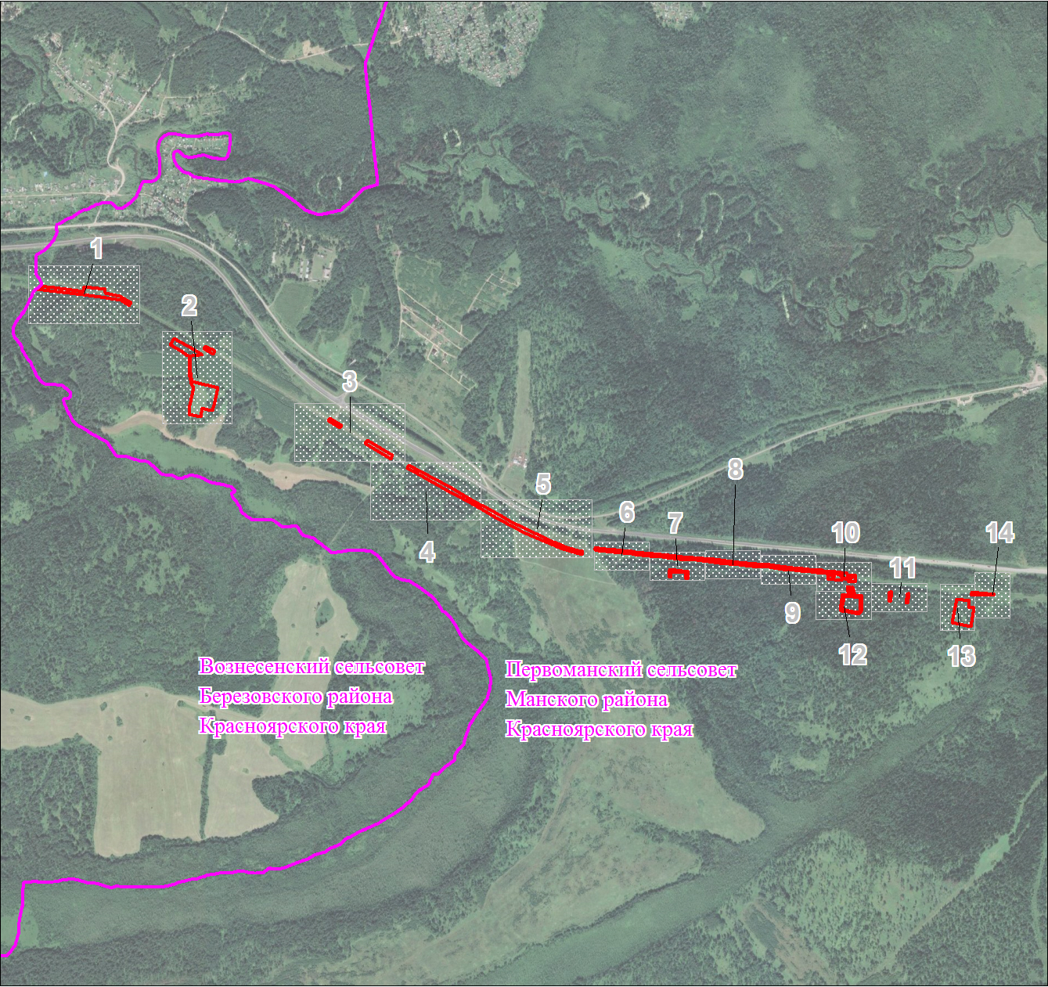
Масштаб 1:30000

Используемые условные знаки и обозначения:
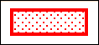 | Проектные границы публичного сервитута
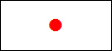 | Характерная точка границы публичного сервитута
 | Ось проектируемого магистрального нефтепровода
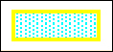 | Границы земельных участков, в отношении которых испрашивается публичный сервитут
 | Обозначение характерной точки публичного сервитута
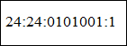 | Кадастровые номера земельных участков
 | Установленные границы административно-территориальных образований
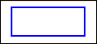 | Граница кадастрового квартала
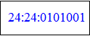 | Обозначение кадастрового квартала

Раздел 4
План границ объекта
Выносной лист № 1
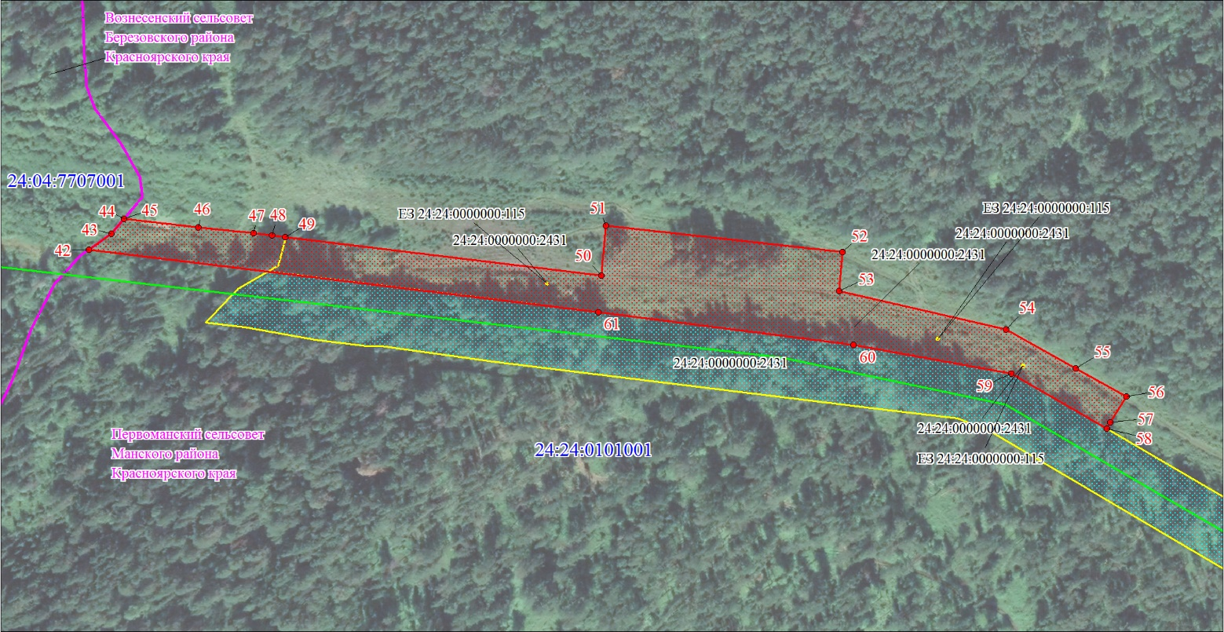
Масштаб 1:2000

Используемые условные знаки и обозначения:
Условные обозначения представлены на листе 12

Раздел 4
План границ объекта
Выносной лист № 2
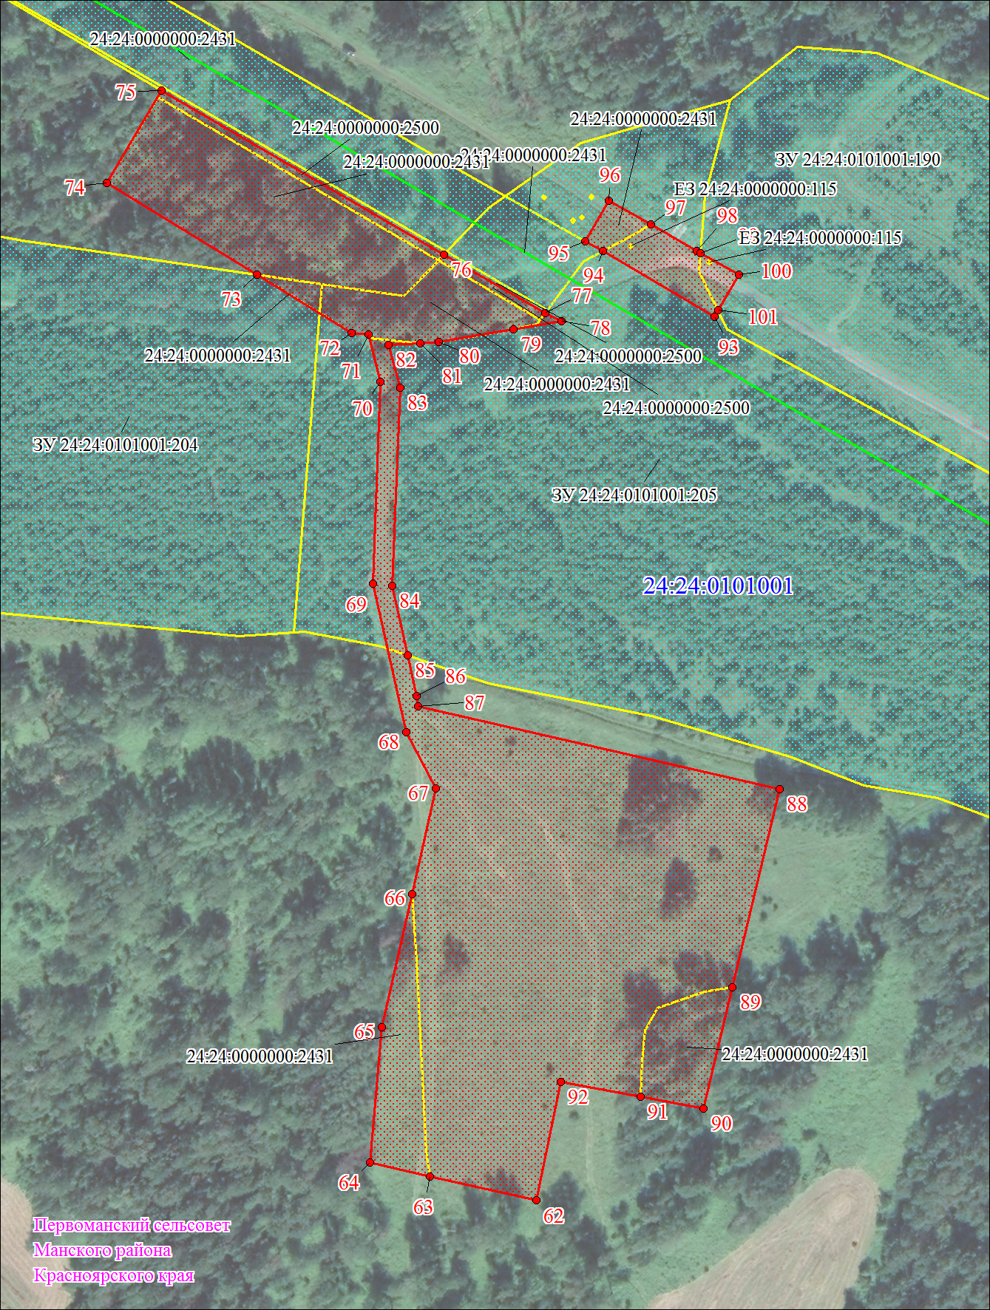
Масштаб 1:2000

Используемые условные знаки и обозначения:
Условные обозначения представлены на листе 12

Раздел 4
План границ объекта
Выносной лист № 3
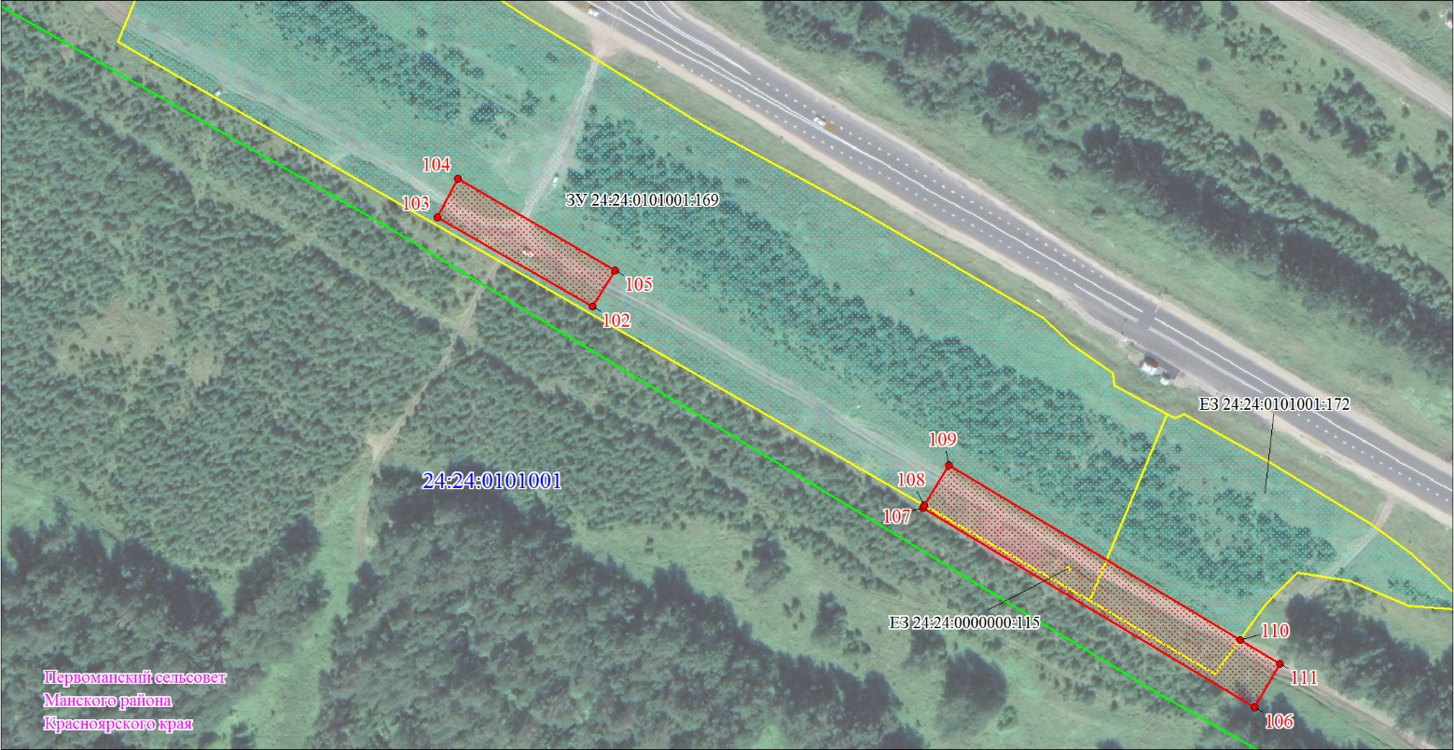
Масштаб 1:2000

Используемые условные знаки и обозначения:
Условные обозначения представлены на листе 12

Раздел 4
План границ объекта
Выносной лист № 4
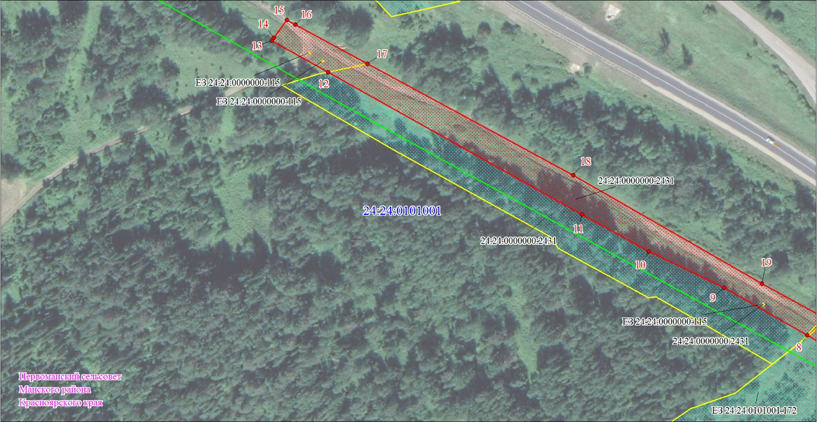
Масштаб 1:2000

Используемые условные знаки и обозначения:
Условные обозначения представлены на листе 12

Раздел 4
План границ объекта
Выносной лист № 5
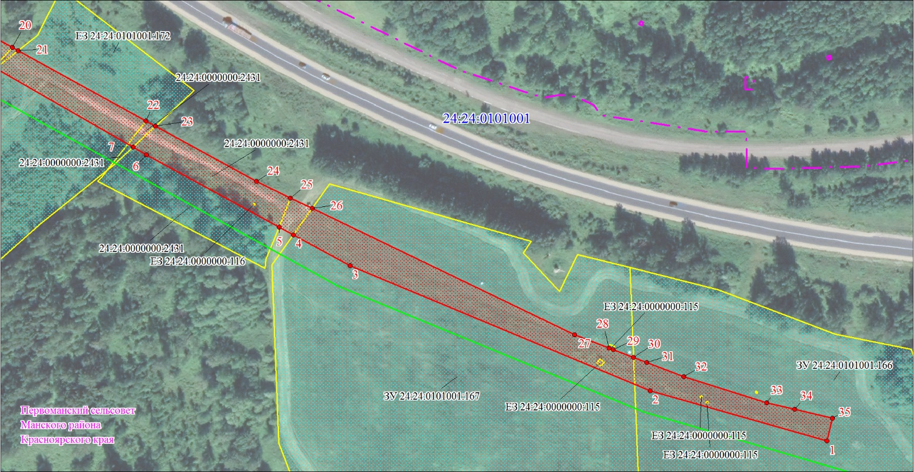
Масштаб 1:2000

Используемые условные знаки и обозначения:
Условные обозначения представлены на листе 12

Раздел 4
План границ объекта
Выносной лист № 6
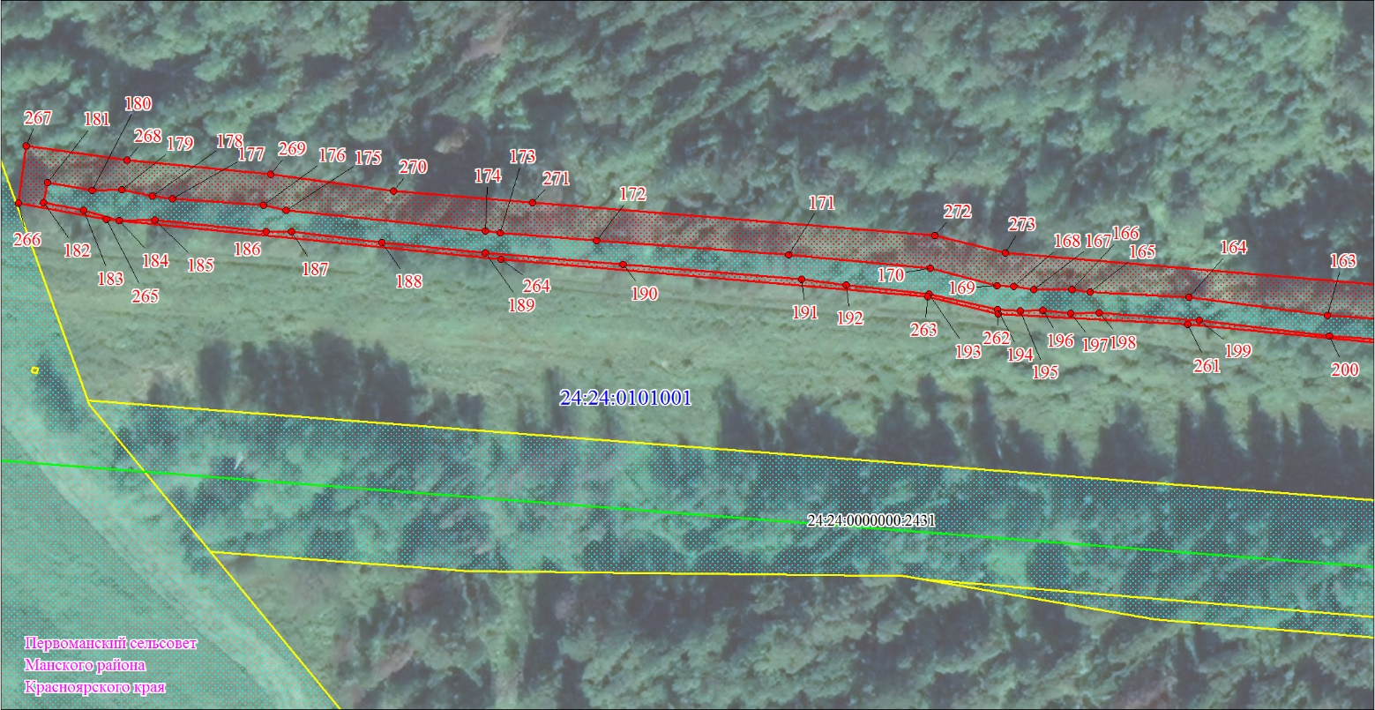
Масштаб 1:1000

Используемые условные знаки и обозначения:
Условные обозначения представлены на листе 12

Раздел 4
План границ объекта
Выносной лист № 7
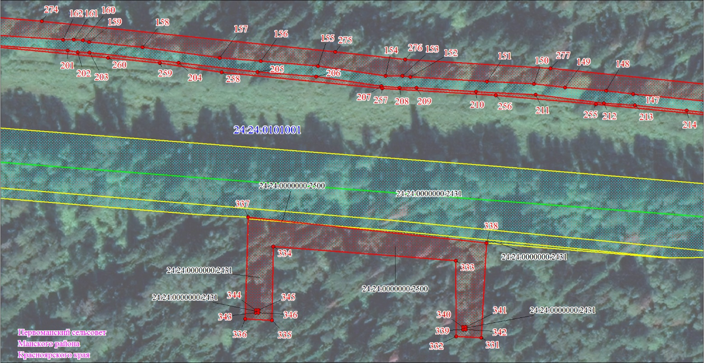
Масштаб 1:1000

Используемые условные знаки и обозначения:
Условные обозначения представлены на листе 12

Раздел 4
План границ объекта
Выносной лист № 8
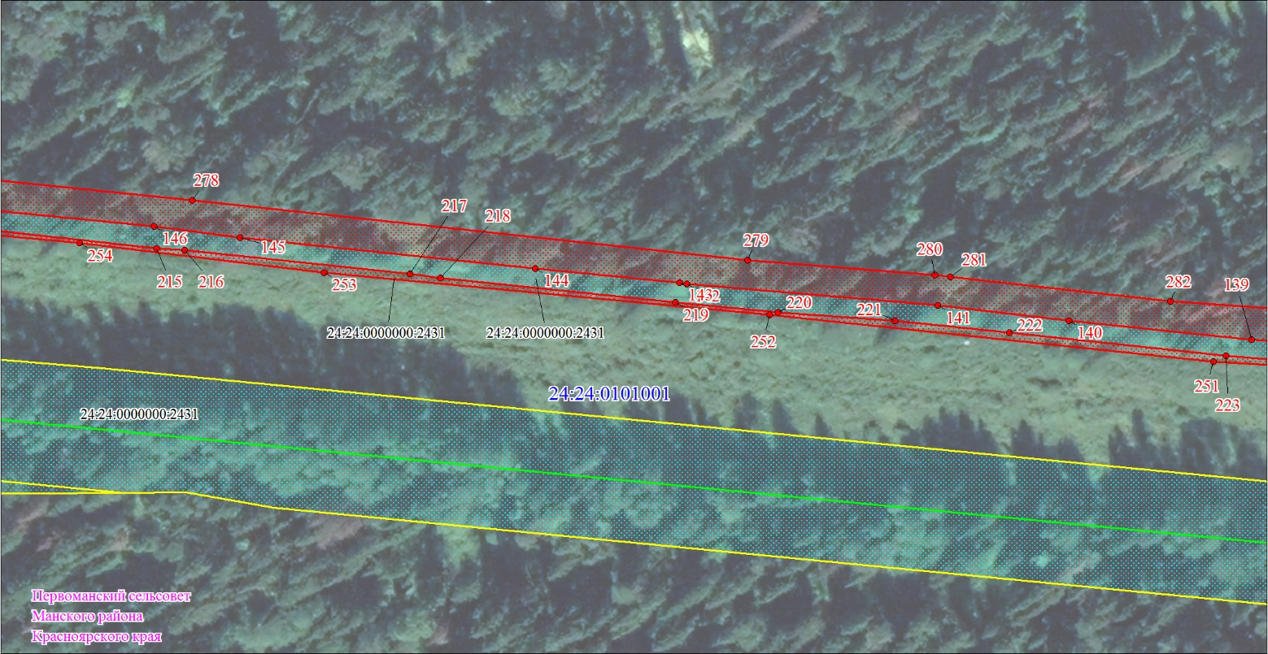
Масштаб 1:1000

Используемые условные знаки и обозначения:
Условные обозначения представлены на листе 12

Раздел 4
План границ объекта
Выносной лист № 9
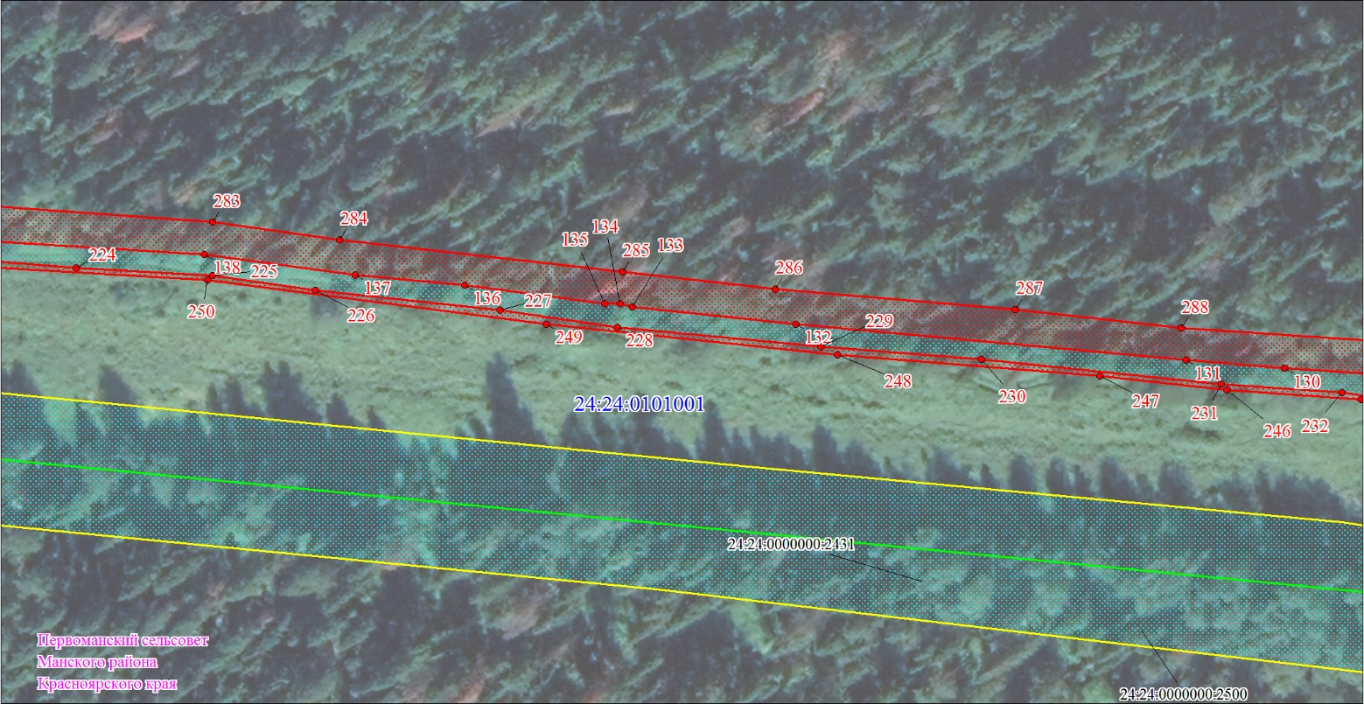
Масштаб 1:1000

Используемые условные знаки и обозначения:
Условные обозначения представлены на листе 12

Раздел 4
План границ объекта
Выносной лист № 10
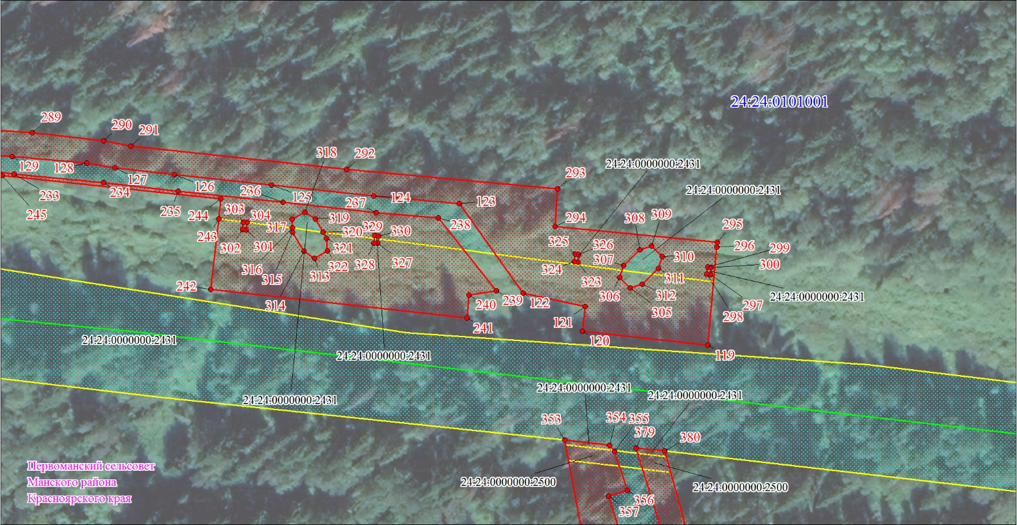
Масштаб 1:1000

Используемые условные знаки и обозначения:
Условные обозначения представлены на листе 12

Раздел 4
План границ объекта
Выносной лист № 11
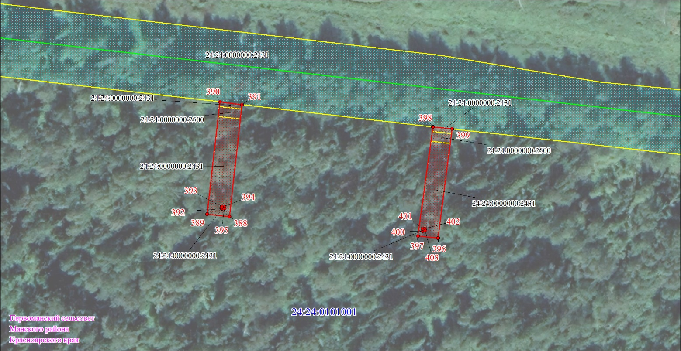
Масштаб 1:1000

Используемые условные знаки и обозначения:
Условные обозначения представлены на листе 12

Раздел 4
План границ объекта
Выносной лист № 12
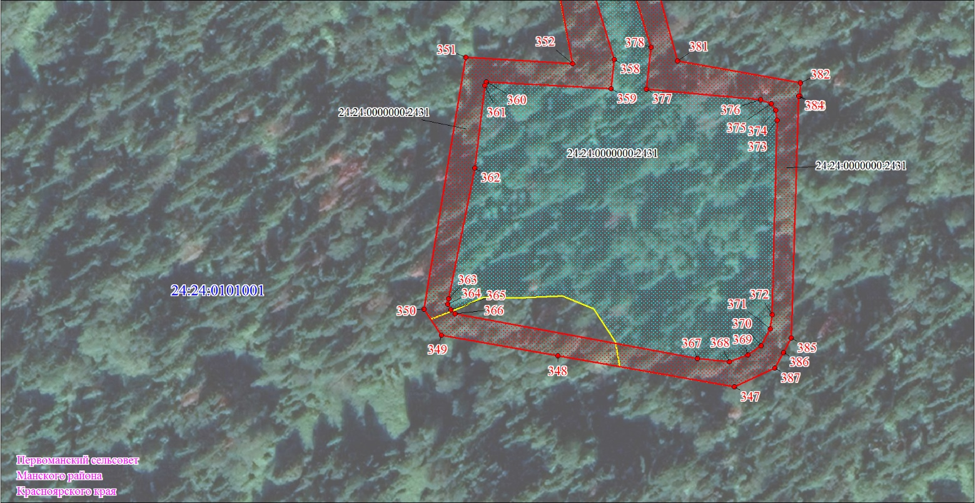
Масштаб 1:1000

Используемые условные знаки и обозначения:
Условные обозначения представлены на листе 12

Раздел 4
План границ объекта
Выносной лист № 13
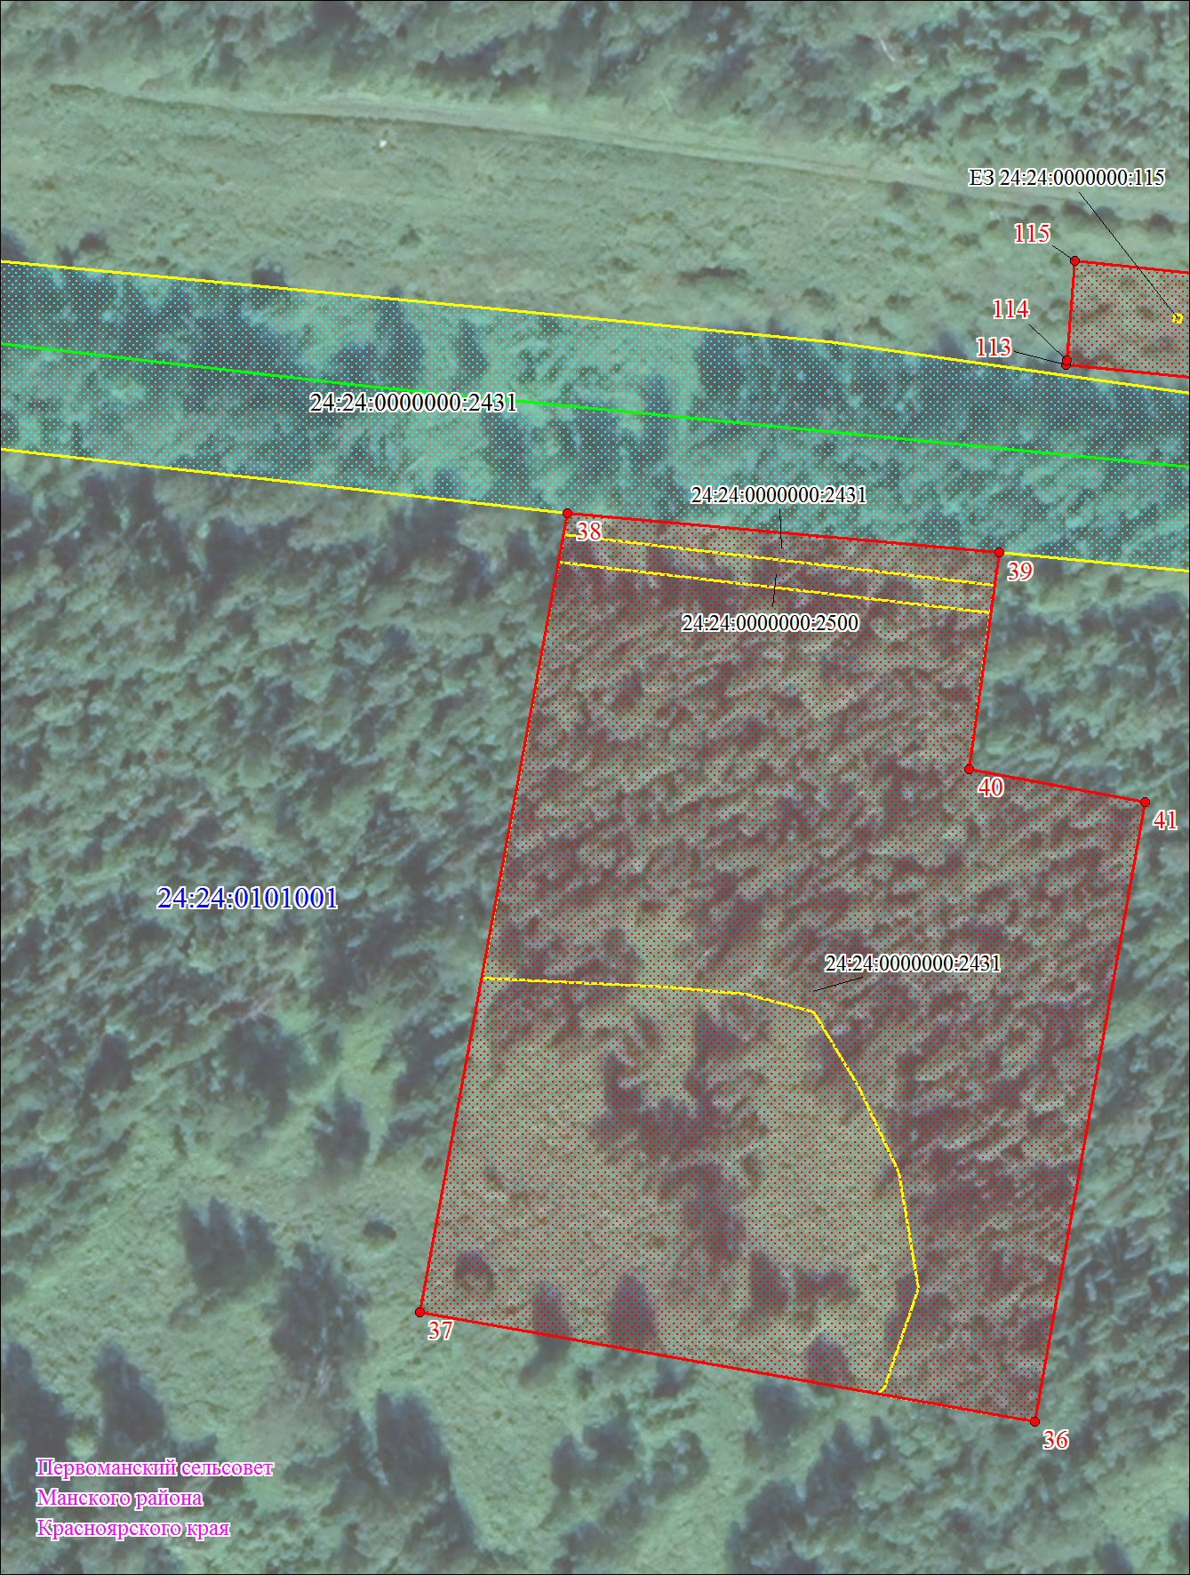
Масштаб 1:1000

Используемые условные знаки и обозначения:
Условные обозначения представлены на листе 12

Раздел 4
План границ объекта
Выносной лист № 14
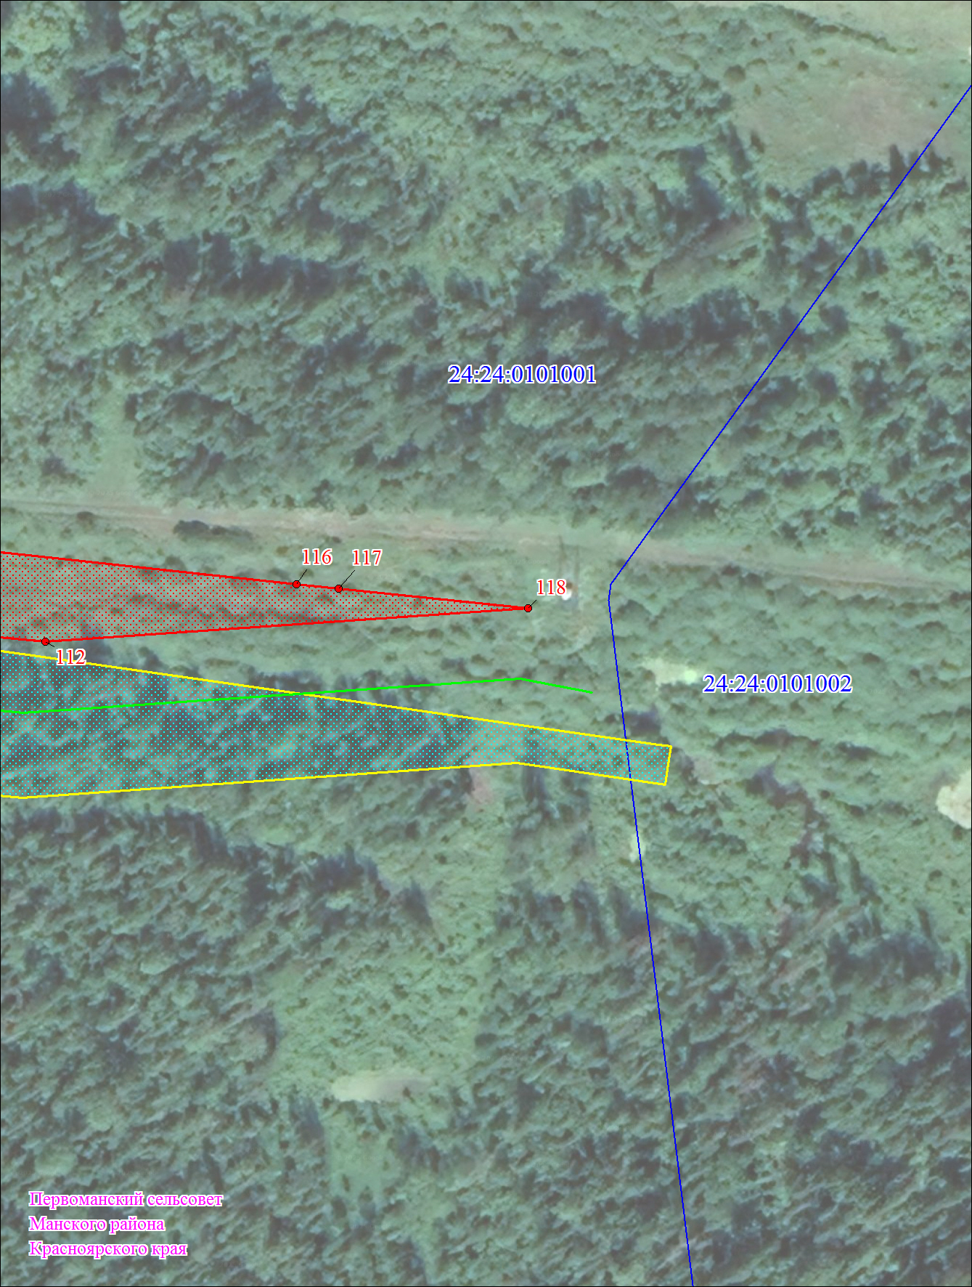
Масштаб 1:1000

Используемые условные знаки и обозначения:
Условные обозначения представлены на листе 12

Текстовое описание местоположения границ объекта
Прохождение границы |  | Описание прохождения границы
от точки | до точки
1 | 2 | 3
- | - | -

